Cadastrar Feedback para Ideia
Sistema | SIGRH
Módulo | Escritório de Ideias
Usuários | Membros da Comissão Técnica de Projetos da Instituição
Perfil | Comissão Projetos
Última Atualização | ver('', false);
Esta funcionalidade permite que o usuário cadastre um feedback para uma determinada ideia submetida por meio do Escritório de Ideias da Instituição, para que seus idealizadores possam entender melhor porque suas ideias foram aprovadas, negadas (arquivadas pela CT Decisória) ou consideradas fora de escopo.
Para realizar esta operação, acesse o SIGRH -> Módulos -> Escritório de Ideias -> Escritório de Ideias -> CT de Projetos -> Cadastrar Feedback.
A seguinte tela será exibida pelo sistema, com os campos de Busca por Ideias e a lista de Ideias Pendentes de Feedback Encontradas:
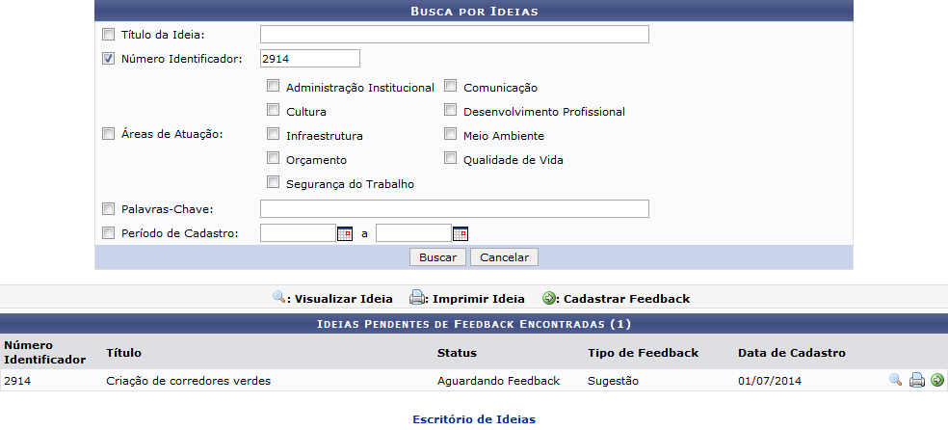Figura 1: Busca por Ideias; Ideias Pendentes de Feedback Encontradas
Para realizar a busca por uma ideia específica para a qual deseja cadastrar um feedback, informe um ou mais dos seguintes dados:
- Título da Ideia que deseja buscar;
- Número Identificador da ideia, informado pelo sistema no momento do seu cadastro;
- Áreas de Atuação às quais a ideia está relacionada, dentre as opções apresentadas pelo sistema;
- Palavras-Chave relacionadas à ideia;
- Período de Cadastro da ideia no sistema da Instituição. Para informar a data inicial e a data final do período desejado, digite-as ou selecione-as no calendário exibido ao clicar no ícone .
Exemplificaremos com o Número Identificador: 2914.
Caso desista da operação, clique em Cancelar e confirme a desistência na janela que será exibida posteriormente. Esta opção será válida para todas as páginas em que for apresentada.
Para retornar à página inicial do módulo, clique em . Esta ação será válida para todas as telas em que estiver presente.
Após inserir os dados desejados, clique em Buscar para prosseguir com a operação. A lista de Ideias Pendentes de Feedback Encontradas será prontamente atualizada, passando a exibir apenas as ideias que atendem aos critérios de busca utilizados.
A partir da lista de ideias, é possível visualizar os detalhes de uma determinada ideia, imprimir seus dados e/ou cadastrar um feedback para ela, conforme desejado. Essas ações serão explicadas em detalhes nos tópicos abaixo, neste mesmo manual.

Visualizar Ideia
Se desejar visualizar em detalhes os dados da ideia, clique no ícone ao seu lado. A página abaixo será prontamente apresentada pelo sistema:
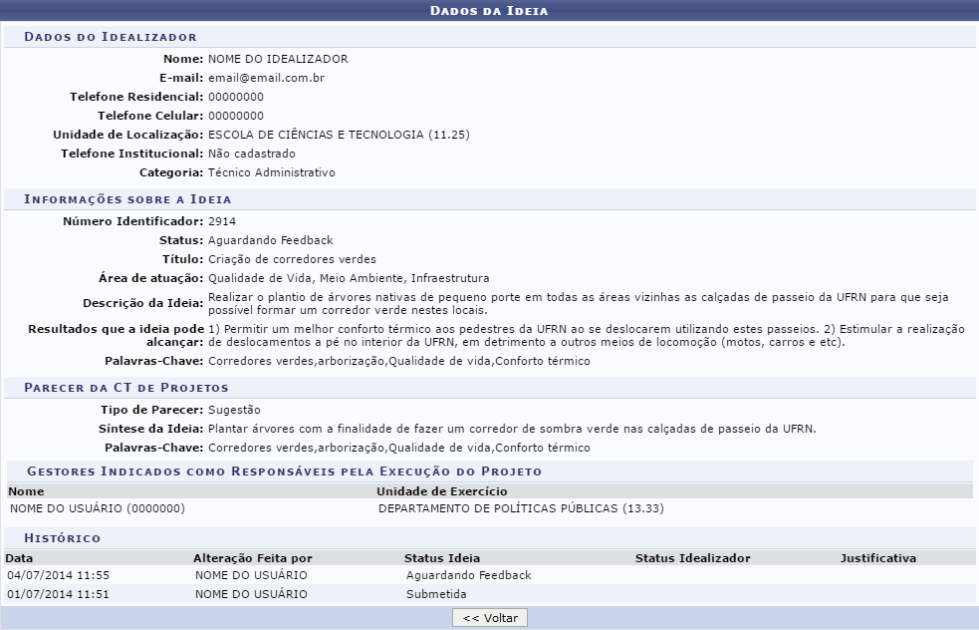Figura 2: Dados da Ideia
Clique em Voltar para retornar à página anterior.

Imprimir Ideia
Caso queira imprimir os dados da ideia, clique no ícone . O sistema o direcionará para a seguinte página:
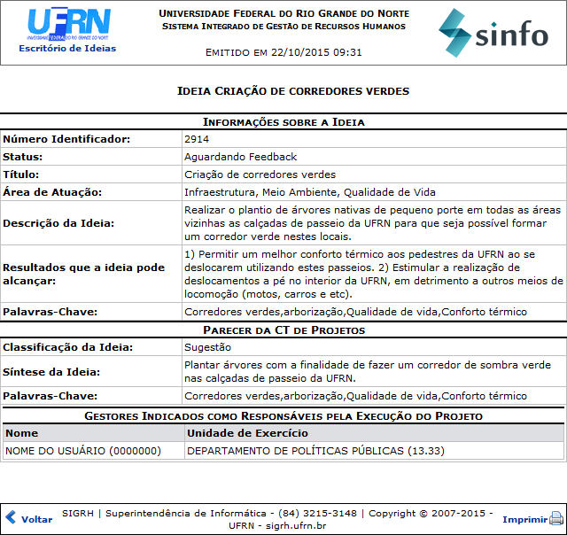Figura 3: Informações sobre a Ideia
Se desejar retornar à tela anterior, clique em Voltar.
Clique em para imprimir a página.
Para voltar à página inicial do módulo, clique em .

Cadastrar Feedback
Para cadastrar um feedback para a ideia, clique no ícone . A seguinte tela será disponibilizada:
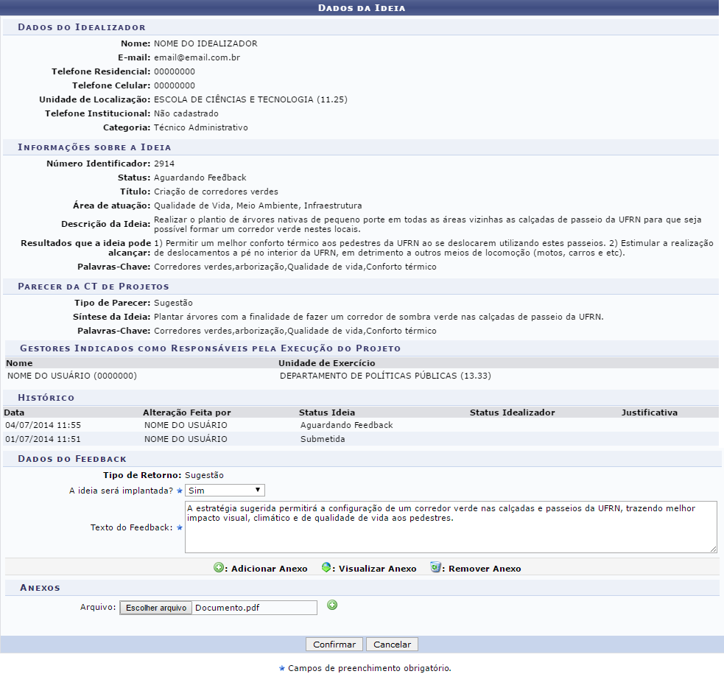Figura 4: Dados da Ideia; Dados do Feedback
Na tela acima, informe se a ideia será implantada na Instituição selecionando entre as opções Sim ou Não. Em seguida, insira o Texto do Feedback e, se desejar, adicione um Arquivo ao feedback clicando em Escolher arquivo e buscando-o em seu computador.
Como exemplo, utilizaremos A ideia será implantada?: Sim; Texto do Feedback: A estratégia sugerida permitirá a configuração de um corredor verde nas calçadas e passeios da UFRN, trazendo melhor impacto visual, climático e de qualidade de vida aos pedestres e Arquivo: Documento.pdf.
Após selecionar o arquivo que deseja adicionar ao feedback, clique em para confirmar sua inserção. A tela será prontamente atualizada, passando a ser exibida da seguinte forma:
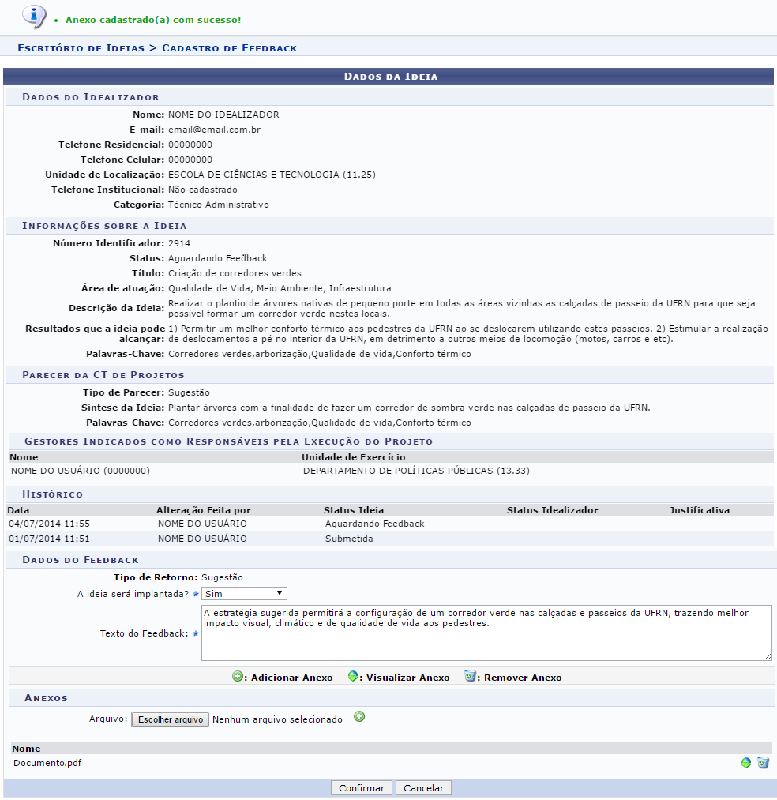Figura 5: Mensagem de Sucesso da Inserção do Arquivo; Dados da Ideia; Dados do Feedback
Para visualizar um arquivo previamente inserido, clique no ícone ao seu lado. O arquivo será prontamente exibido pelo sistema em uma nova página.
Caso queira remover um arquivo anexado, clique no ícone . A janela abaixo será, então, exibida:
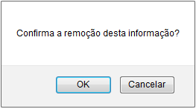Figura 6: Caixa de Diálogo da Confirmação da Remoção
Clique em Cancelar caso desista da remoção ou em OK para confirmá-la. Optando por confirmar, a seguinte mensagem será apresentada pelo sistema no topo da página:
Figura 7: Mensagem de Sucesso da Remoção do Arquivo
Após informar os dados desejados, clique em Confirmar para concluir o cadastro do feedback. O sistema apresentará a mensagem a seguir, confirmando o sucesso da operação:
Figura 8: Mensagem de Sucesso do Cadastro do Feedback
Bom Trabalho!

Manuais Relacionados
- Ideias Pendentes de Parecer
- Listar/Alterar Parecer
- Cadastrar Termo de Abertura do Projeto
<< Voltar - Manuais do SIGRH

